Министерство образования и науки Российской Федерации

Федеральное государственное автономное образовательное учреждение высшего образования «Национальный исследовательский университет   
«Московский институт электронной техники»

Кафедра высшей математики №1

Тюльников Михаил Сергеевич

Лабораторная работа № 2

по теме «Вариационные методы формирования математических моделей»

Направленность (профиль) «Применение математических методов к решению инженерных и естественнонаучных задач»

Вариационные методы формирования математических моделей

Студент Тюльников М.С.

Москва 2022

Объект исследования задачи

Источник света, приёмник, зеркало, пластина с отличным от окружающей среды показателем преломления.

Задача

Изучить поведение света при отражении и преломлении.

# Содержательная постановка задачи

Еще один подход к построению моделей, по своей широте и универсальности сопоставимый с возможностями, даваемыми фундаментальными законами, состоит в применении так называемых вариационных принципов. Они представляют собой весьма общие утверждения о рассматриваемом объекте (системе, явлении) и гласят, что из всех возможных вариантов его поведения (движения, эволюции) выбираются лишь те, которые удовлетворяют определенному условию. Обычно, согласно этому условию, некоторая связанная с объектом величина достигает экстремального значения при его переходе из одного состояния в другое.

Необходимо определить поведение света при отражении и преломлении.

Для решения этой задачи воспользуемся источником света, зеркалом, приемником и пластиной с отличным от окружающей среды показателем преломления.

# Концептуальная постановка задачи

Отраженный и падающий лучи лежат в плоскости, содержащей перпендикуляр к отражающей поверхности в точке падения, а также необходимо выполнение условий:

1. Считаем показатель преломления среды одинаковым на всем пути прохождения луча в одной среде;
2. Считаем $n2\sin{θ}<n1$ во избежание возникновения полного внутреннего отражения, где n1 – показатель преломления среды, в которую луч попадает, n2 – показатель преломления среды, из которой луч выходит, $θ$– угол падения;
3. Считаем источник и приемник материальными точками

# Математическая постановка задачи

Согласно принципу Ферма, свет выбирает из множества путей между двумя точками тот путь, который потребует наименьшего времени. То есть луч света движется из начальной точки в конечную точку по пути, минимизирующему время движения (или, что то же самое, минимизирующему оптическую длину пути), откуда следует, что траекторию прохождения света при отражении/преломлении можно найти, определив минимальное значение оптического пути, изменяя одну из вариативных переменных, например, расстояние о источника до точки падения. Оптическую длину пути будем находить по формуле L=n*l, где L-оптическая длина пути, n – абсолютный показатель преломления среды, l – пройденное светом расстояние.

Для отражения полный оптический путь луча можно разбить на две части: расстояние от источника до зеркала и расстояние от зеркала до приемника. Так как все возможные траектории прохождения света находятся в одной среде, показатель преломления можно не учитывать, так как она будет постоянной для всех траекторий и не повлияет на выбор оптимального пути.

Для отражения полный оптический путь луча можно разбить на четыре части: от источника до точки падения на верхнюю границу раздела двух сред, от верхней границы раздела двух сред до нижней, от нижней границы до верхней, от точки преломления до приемника. Оптический путь луча в среде с большим показателем преломления в $n_{2}$ раз больше реального расстояния, пройденного лучом.

# Качественный анализ и проверка конкретности модели

Закон отражения: $α=β$ [рад=рад]

Закон преломления: $n_{1}\sin{θ_{1}}=n_{2}\sin{θ_{2}}$ [рад=рад]

В используемых нами формулах размерность соблюдается

# Выбор и обоснование методов решения

Для решения поставленной задачи воспользуемся вариационным методом, так как он наиболее оптимален в наших условиях проведения исследования.

# Аналитический (численный) метод

format long;

A=[0; 10];

B=[7; 2];

step=abs(A(1)-B(1))*0.005;

hold on; grid on;

xlabel('X');

ylabel('Y');

axis equal;

plot(A(1), A(2), 'r*')

plot(B(1), B(2), 'g*')

x=A(1):step:B(1);

y=0;

i=1;

minR=A(2)+B(2)+abs(B(1)-A(1));

minX=[];

minY=[];

while(i<length(x))

X=[A(1), x(i), B(1)];

Y=[A(2), y, B(2)];

if(mod(i,2)==1)

plot(X,Y);

end

r1=sqrt((x(i)-A(1))^2+(A(2))^2);

r2=sqrt((B(1)-x(i))^2+(B(2))^2);

alpha=pi/2-atan(A(2)/(x(i)-A(1)));

R=r1+r2;

if(R<minR)

minR=R;

minX=X;

minY=Y;

minAlpha=alpha*180/pi;

end

i=i+1;

end

figure(2);

hold on; grid on;

xlabel('X');

ylabel('Y');

axis equal;

plot(A(1), A(2), 'r*')

plot(B(1), B(2), 'g*')

plot(minX,minY);

perpendicularX=[minX(2),minX(2)];

perpendicularY=[0,max(minY)];

plot(perpendicularX,perpendicularY, '--');

text(minX(2)+abs(minX(2)-minX(1))*0.03, max(minY)/3,num2str(minAlpha));

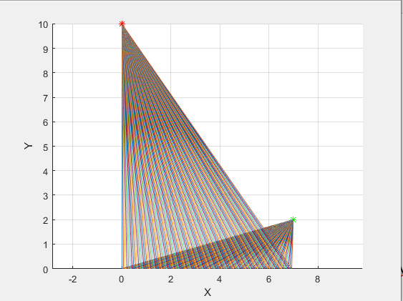

Рис.1 Выведение закона отражения вариационным методом.

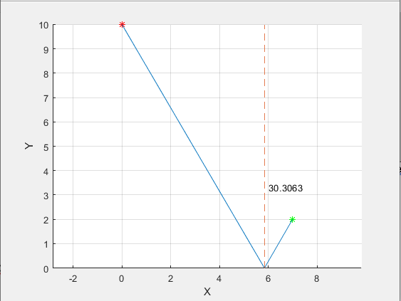

Рис. 2 Наиболее короткий путь луча света (закон отражения)

clear;

format long;

A=[1; 5];

B=[11; 4];

n1=1;

n2=1.517;

y=1;

y0=0;

step=abs(A(1)-B(1))*0.0005;

maxTeta2=asin(n1/n2);

maxTetaX=tan(maxTeta2)*(y-y0);

hold on; grid on;

xlabel('X');

ylabel('Y');

plot(A(1), A(2), 'r*')

plot(B(1), B(2), 'g*')

plot([A(1),B(1)], [y,y],'k');

plot([A(1),B(1)], [y0,y0],'k');

i=1;

x=A(1):step:B(1);

minR=A(2)+B(2)+2*abs(B(1)-A(1));

minX=[];

minY=[];

while(i<length(x))

r1=sqrt((x(i)-A(1))^2+(A(2)-y)^2);

xTeta=x(i):maxTetaX*0.001:x(i)+maxTetaX;

j=1;

while(j<length(xTeta))

X=[A(1), x(i), xTeta(j), 2*xTeta(j)-x(i), B(1)];

Y=[A(2), y, y0, y, B(2)];

r2=sqrt((xTeta(j)-x(i))^2+(y-y0)^2);

r3=sqrt((B(1)-(2*xTeta(j)-x(i)))^2+(B(2)-y)^2);

R=r1+2*r2*n2+r3;

if(R<minR)

minR=R;

minX=X;

minY=Y;

minI=i;

end

j=j+1;

end

i=i+1;

end

j=1;

xTeta=x(minI):maxTetaX*0.01:x(minI)+maxTetaX;

while(j<length(xTeta))

X=[A(1), x(minI), xTeta(j), 2*xTeta(j)-x(minI), B(1)];

Y=[A(2), y, y0, y, B(2)];

if(mod(j,5)==0)

plot(X,Y);

end

j=j+1;

end

axis equal;

figure(2);

hold on; grid on;

xlabel('X');

ylabel('Y');

axis equal;

plot(A(1), A(2), 'r*')

plot(B(1), B(2), 'g*')

plot([A(1),B(1)], [y,y],'k');

plot([A(1),B(1)], [y0,y0],'k');

plot(minX,minY);

teta1=atan((minX(2)-minX(1))/(minY(1)-minY(2)));

teta2=atan((minX(3)-minX(2))/(minY(2)-minY(3)));

n2_p=sin(teta1)/sin(teta2);

perpendicularX=[minX(2),minX(2)];

perpendicularY=[0,max(minY)];

plot(perpendicularX,perpendicularY, '--');

text(min(minX)-0.5, max(minY)-1,strcat('teta_1=',num2str(teta1)));

text(min(minX)-0.5, max(minY)-1.5,strcat('teta_2=',num2str(teta2)));

text(min(minX)-0.5, max(minY)-2,strcat('n_2_p=',num2str(n2_p)));

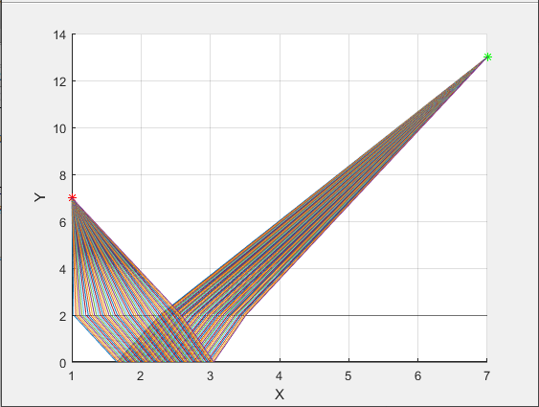

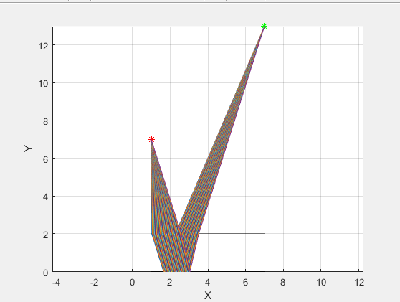

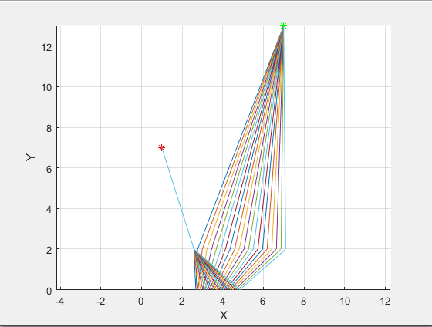

Рис. 3 Выведение закона преломления вариационным методом.

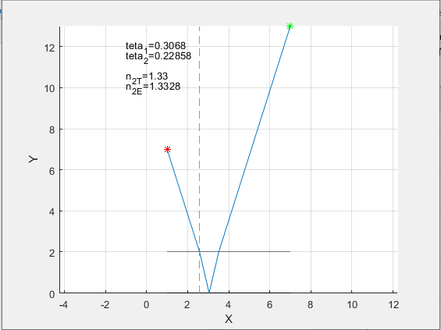

Рис. 4 Наиболее короткий путь луча света (закон преломления) (teta1 – угол падения, teta2 – угол преломления, n2T – теоретический коэффициент преломления, n2E – экспериментальный коэффициент преломления).

# Проверка адекватности модели

Полученные значения совпадают с учетом погрешности с законами отражения и преломления.

# Практическое использование построенной модели

Построенную модель можно использовать для выведения законов геометрической оптики.